Académie d'AMIENS Baccalauréat ES - Session 2014 | Epreuve orale de Sciences économiques et sociales (Enseignement de spécialité « ECONOMIE APPROFONDIE » : coefficient 9) | N° du sujet : 14c9-1-11-2
Durée de la préparation : 30 minutes | Le candidat s’appuiera sur les 2 documents pour répondre à la question principale.  Les questions complémentaires 2 et 3 porteront sur l’enseignement de spécialité | Durée de l'interrogation : 20 minutes
Thème de la question principale : Quelles sont les sources de la croissance économique ?
Question principale (sur 10 points) : Comment l’Etat peut-il favoriser la croissance ?
Questions complémentaires (sur 10 points) :
- En quoi la croissance du capital humain a-t-elle des externalités positives ? doc1 (4 points)
- Qu’est-ce qu’une situation d’aléa moral ? (3 points)
- Comment a évolué le rôle des banques dans le financement de l’économie ? (3 points)

DOCUMENT 1
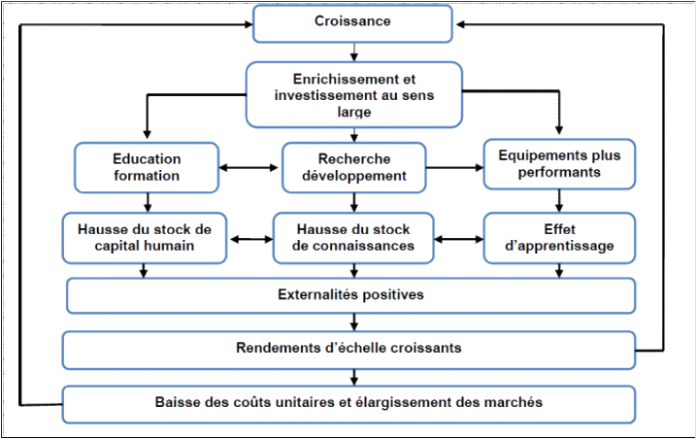
Source : gouvernet.com

DOCUMENT 2

Le prestigieux quotidien britannique, le Financial Times (FT) témoigne d'une évolution des esprits en Europe, dont on se félicite bien sûr dans l'entourage de François Hollande. Car, non seulement, le FT en appelle à un "agenda de croissance pour la zone euro", mais ne s'aligne pas sur les positions traditionnelles des libéraux, en faveur des seules réformes structurelles, sensées libérer les énergies et doper l'activité. Le journal dénonce les politiques d'austérité qui, minant les recettes fiscales, ne contribuent en rien au redressement des comptes publics (cas espagnol) ou empêchent de mener à bien, jusqu'au bout, des réformes structurelles (Italie) et préconise au contraire une relance par la demande. Une relance qui serait coordonnée : l'idée est que les pays comme l'Allemagne, qui affichent un excédent de leur balance des paiements courants, contribuent fortement à l'augmentation de la demande en Europe.
Cette politique de relance pourrait passer par des réformes fiscales structurelles, affirme le FT : alors que certains pays, tels que l'Espagne devraient moins taxer le travail, et plus la consommation, afin de gagner en compétitivité, l'Allemagne pourrait faire l'inverse, en taxant moins la consommation et un peu plus le travail. Cela reviendrait à relancer la consommation Outre Rhin et réévaluer le prix des produits allemands, en quelque sorte. Il va sans dire que cette prise de position du journal le plus lu par les financiers de la City ravit les socialistes français.
Source: latribune.fr 10/04/2012

